**Programação Orientada a Objetos -Java**

**Criação de métodos para obtermos os benefícios de reaproveitamento**

Na aula passada, criamos uma classe com atributos para representar um triangulo, nesta aula iremos criar um método para obtermos os beneficios de reaproveitamento e delegação.

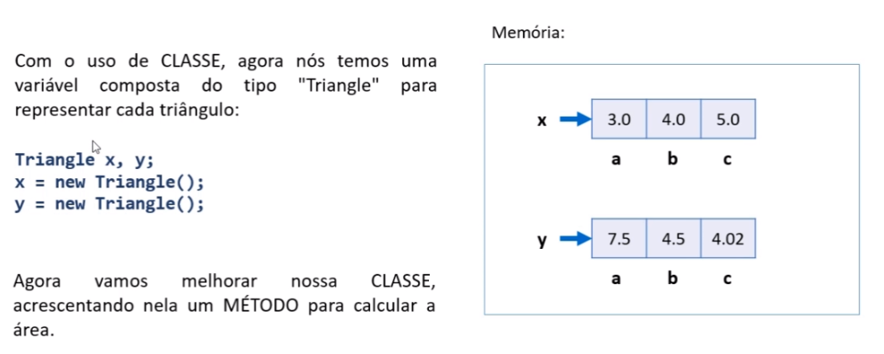

**Calculo da área do Triangulo**

Para calcularmos a área do triangulo, precisamos fazer toda a lógica abaixo.

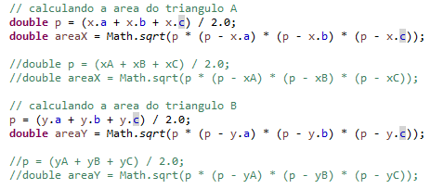

Note no código acima que temos duas desvantagens. A primeira seria é a repetição do mesmo código, da mesma lógica para calcular a área do triangulo X e de Y, ocorre uma repetição de código. A segunda desvantagem é que a logica para calcular a área do triangulo e, está lógica não deve estar na classe programa principal, devendo assim ficar na classe triangulo, pois, a classe triangulo que é responsável por fazer os cálculos, sendo assim, passaremos a responsabilidade para a classe triangulo.

**Criação do método na Classe Triangulo para calcular o triangulo**

Na verdade, estamos criando um método público que vai retornar um valor do tipo double.

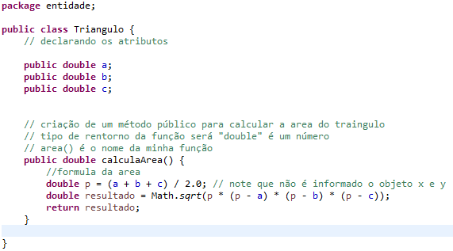

**Chamando o método em programa.java**



**Compreendendo a estrutura do código da classe**

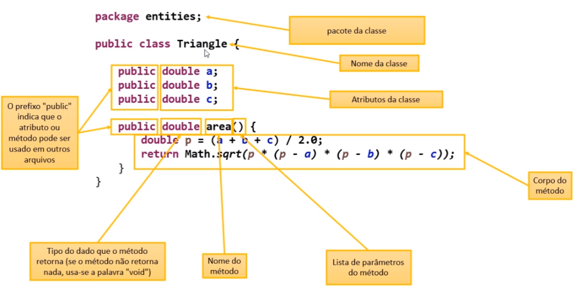

**Projeto da classe (UML)**

|  |
| --- |
| Triangulo |
| - a:double  - b:double  - c:double |
| + calcularArea():double |



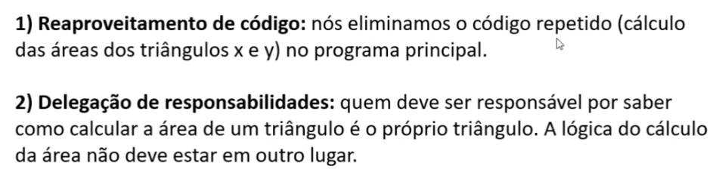

**Coesão: cada classe é responsável por si mesmo**

**Se é para calcular o valor total de um pedido, é preciso que haja uma classe pedido.**